Мобильная конусная дробилка
Link: Галерея Получить цены и поддержки
Мобильная дробильная установка с конусной дробилкой новое дробильная оборудование для дробления пород. Мобильная конусная дробилка состоит из эффективной конусной дробилки, высокопроизводительного вибрационного грохота, ленточного конвейера, электродвигателя, блока управления и других компонентов.
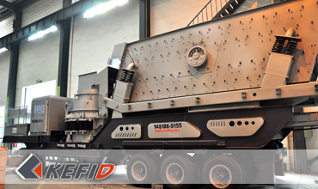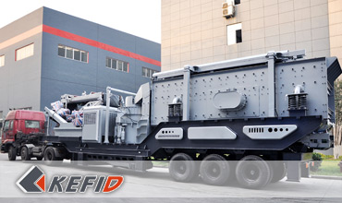
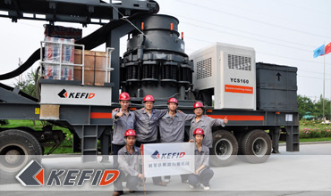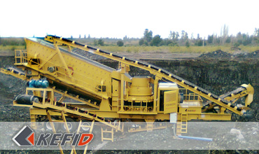

Главные особенности
Мобильная дробильная установка с конусной дробилкой могут настроены в соответствии с требованиями заказчика. В соответствии с фактическому положением производственных площадок строго настраить те, которые подходящая конусная дробилка, Вибрационный грохот, электродвигатель и другие компоненты. Целое оборудование - комплексная установка, координировать операцию, полностью отразить её преимущества удобства и гибкости.
И имеет характерные особенности: высокая эффективность, большая сила дробильная, адаптивность и т.д.

Применения
Конусная дробилка широко используется в отраслях дробления строительных отходов, в строительстве автомагистрали, железной дороги, гидроэлектричество и другие. Мобильная конусная дробилка главным образом используется для мелкого дробления, в производственных операций гравия, и в зависимости от различного сырья и требования продуктов, что можно заменять роторная дробилка мобильной конусной дробилкой, которая производится более твёрдых и мелкозернистых продуктов гравия.
В соответствии с практическими требованиями можно регулировать различные дробильные полости, и расширяют среднюю мобильную дробильную установку с конусной дробилкой в поле использования и области примениния.

Технические параметры
Модель Технических данных | Y3S154Y55 | Y3S184Y75 | Y3S186Y160 | Y3S216Y220
Длина транспортировки(мм) | 12000 | 12000 | 13500 | 13500
Ширина транспортировки(мм) | 2550 | 2800 | 2800 | 3000
Высота транспортировки(мм) | 3900 | 3900 | 4200 | 4200
Макс.длина (mm) | 13700 | 13700 | 15200 | 15200
Макс.ширина (mm) | 2800 | 3150 | 3150 | 3500
Макс.высота (mm) | 5700 | 5700 | 6400 | 6400
Масса (T) | 34 | 39 | 54 | 53
Конфигурация шины | двухосный | двухосный | трёхосный | трёхосный
Конусная дробилка | PYB900 | CS75 | CS160 | HP-220
Макс.зернистость питателя(мм) | 115 | 102 | C-150 F-76 | C-225 F-86
Ширина разгрузочной щели (mm) | 15-50 | 9-38 | C13 F6> | C13 F6
Производительность (T/h) | 50-90 | 45-165 | C120-240、F55-180 | C150-430、F90-260
Ленточный конвейер | B650X7M | B650X7M | B800X8M | B1000X8M
Вибрационный грохот | 3YZS1548 | 3YZS1848 | 3YZS1860 | 3YZS2160
Примечание: Любые изменения технических данных o Мобильная конусная дробилка не должно быть сообщено дополнительно.

Наша группа продаж
Kevin | Johnny | Peter
Контакты
Shanghai | Zhengzhou
Tel: +86-21-50458961  Fax: +86-21-50458962  E-mail: sales@kefidinc.com | Tel: + 86-371-67999255  Fax: +86-371-67998980  E-mail: david@kefidinc.com

Продукция | Галерея
Мобильная дробилка  на гусеничном ходу  Мобильная щековая дробилка  Мобильная роторная дробилка  Мобильная конусная дробилка  VSI мобильная дробилка  Стационарная дробилка  щековая дробилка  роторная дробилка  конусная дробилка  ударная дробилка  производственная линия  Линия для производство щебня  Линия для производство песка  мельница  VM вертикальная мельница  MTW трапецеидальная мельница  HGM мельница микропорошка  Европейская молотковая дробилка  трапецеидальная мельница  Мельница высокого давления  шаровая мельница  Мельница Raymond  Грохот & Пескомойка  вибрационный грохот  Спиральная пескомойка  колесная пескомойка  Питатель & конвейер  Вибрационный питатель  ленточный конвейер | Crushing  Mobile Crushing Plant  Stationary Crushing Plant  Jaw Crusher  Impact Crusher  Cone Crusher  VSI Crusher  Aggregate Production Line  Grinding Mill  Vertical Grinding Mill  MTW Series Trapezoid Mill  Micro Powder Mill  Trapezium Mill  High Pressure Mill  Raymond Mill  Ball Mill  European Hammer Mill  Screening & Washing  Vibrating Screen  Sand Washing Machine  Feeding & Conveying  Vibrating Feeder  Belt Conveyor  Delivery of Products  Technology  Workshop  Clients Visit and Exhibiton  Corporate Culture

